Урок 1. Жиры. Моющие средства
Изучение темы: https://resh.edu.ru/subject/lesson/5952/main/150635/
Тренировочные задания: https://resh.edu.ru/subject/lesson/5952/train/150640/
Записать в тетради реакцию этерификации для глицерина и стеариновой кислоты.
Домашнее задание:
Изучить параграф 13, подготовить сообщение о мылах, СМС.

Урок 2-3 . Углеводы. Глюкоза. Олигосахариды. Сахароза
Изучение темы: https://resh.edu.ru/subject/lesson/6150/main/150691/
Задания: https://resh.edu.ru/subject/lesson/6150/train/150694/
Записать в тетради реакции брожения глюкозы:

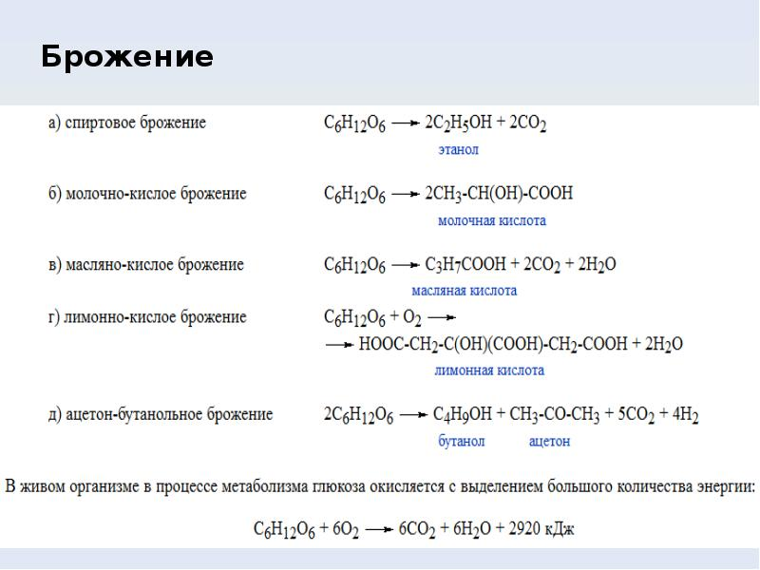

Домашнее задание:
Изучить параграф 14,15. Подготовить сообщение по одной из тем:
- «Углеводы в жизни человека».
- «Классификация углеводов, их функции».
- «Углеводы и их роль в живой природе».
- «Крахмал и целлюлоза – природные полимеры».

Урок 4. Полисахариды. Крахмал. Целлюлоза.
Изучение темы: https://resh.edu.ru/subject/lesson/5413/main/150717/
Тренировочные задания: https://resh.edu.ru/subject/lesson/5413/train/150718/
Домашнее задание:
Изучить стр.113-115, выполнить в тетради упр.5 стр.116.

